МИНОБРНАУКИ РОССИИ
Федеральное государственное бюджетное образовательное учреждение высшего образования


НИЖЕГОРОДСКИЙ ГОСУДАРСТВЕННЫЙ ТЕХНИЧЕСКИЙ
УНИВЕРСИТЕТ им. Р.Е.АЛЕКСЕЕВА

Институт радиоэлектроники и информационных технологий
Кафедра «Электроника и сети ЭВМ»
Дисциплина «Программирование на Python»

Лабораторная работа № 1
«Основы математики с Python»

РУКОВОДИТЕЛЬ:
________________ Зуев А.Б. ___
(подпись) (фамилия, и.,о.)

СТУДЕНТ:
________________ Баюков Д. А.____
(подпись) (фамилия, и.,о.)

___ 24-СТв(Т)_____
(шифр группы)

Работа защищена «___» ____________
С оценкой ________________________

Нижний Новгород 2026
Вариант №23
Задание: в матрице заменить последний элемент каждой строки на сумму предыдущих элементов этой же строки. С клавиатуры вводится размерность матрицы и элементы матрицы.
Входные данные программы и примеры выходных результатов программы:
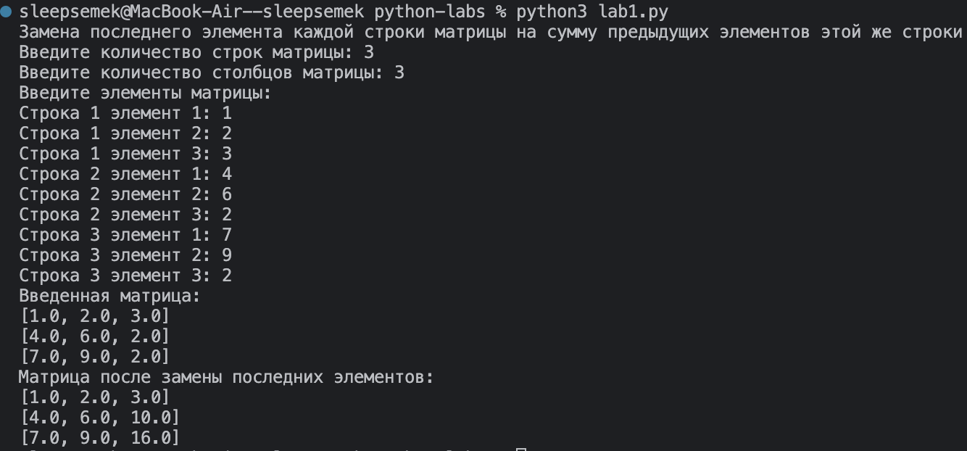
Рисунок 1 – Корректные входные данные и выходные результаты программы
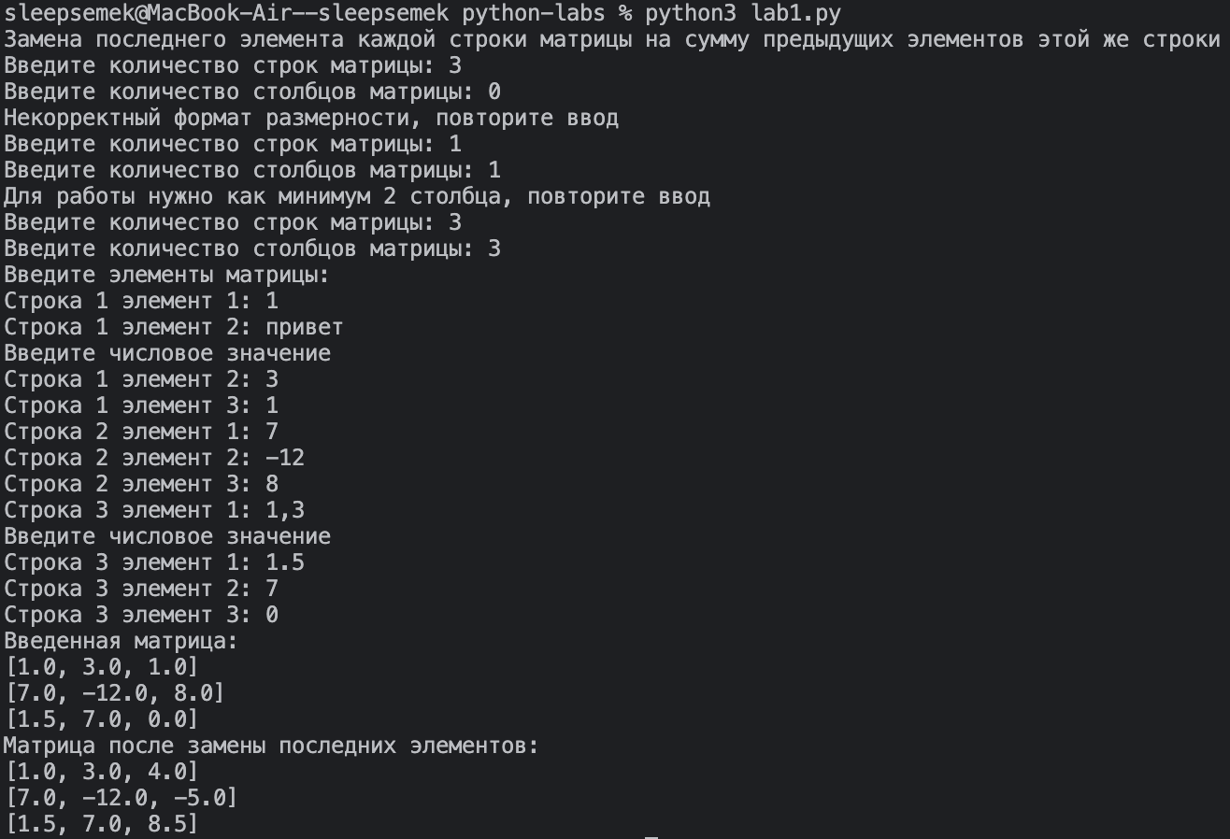
Рисунок 2 – Некорректные входные данные и выходные результаты программы

Листинг 1
def main():
print("Замена последнего элемента каждой строки матрицы на сумму предыдущих элементов этой же строки")

#Ввод размерности матрицы
while True:
try:
rows_count = int(input("Введите количество строк матрицы: "))
cols_count = int(input("Введите количество столбцов матрицы: "))

if rows_count <= 0 or cols_count <= 0:
print("Некорректный формат размерности, повторите ввод")
continue

if cols_count < 2:
print("Для работы нужно как минимум 2 столбца, повторите ввод")
continue

break

except ValueError:
print("Введите целое число")

#Ввод элементов
matrix = []
print("Введите элементы матрицы:")

for rowIndex in range(rows_count):
row = []
for columnIndex in range(cols_count):
while True:
try:
val = float(input(f"Строка {rowIndex + 1} элемент {columnIndex + 1}: "))
row.append(val)

break

except ValueError:
print("Введите числовое значение")

matrix.append(row)

print("Введенная матрица:")
for row in matrix:
print(row)

#Замена последнего элемента каждой строки на сумму элементов до него
resultMatrix = matrix.copy()

for rowIndex in range(rows_count):
row_sum = sum(matrix[rowIndex][:-1]) #Сумма среза всех кроме последнего элементов ряда
resultMatrix[rowIndex][-1] = row_sum #Кладем в последний элемент каждой строки

#Вывод результата
print("Матрица после замены последних элементов:")
for row in resultMatrix:
print(row)

if __name__ == "__main__":
main()

